**COMUNIDADES QOM DEL IMPENETRABLE CHAQUEÑO**

El proyecto de Extensión universitario Uniendo Voces envió al Impenetrable Chaqueño, a la practicante, Tania Velandia Trejos, quien tuvo la oportunidad de observar la situación actual de las comunidades Qom de la provincia, en compañía de la Fundación Naqom, la cual ayuda al pueblo originario mediante: asistencia médica, asistencia social (entrega de ropa, alimentos, artículos de limpieza, etc.), perforación de pozos de agua, entre otros proyectos.

El Impenetrable está ubicado al noroeste de la provincia del Chaco. Aproximadamente son dieciocho horas de camino por tierra, desde la capital Argentina hasta la localidad de Villa Río Bermejito, lugar donde se hospedó la Fundación Naqom.

El Chaco se caracteriza por ser una zona selvática, clima húmedo, de altas temperaturas en tiempo de primavera y verano, sin embargo, casi finalizando el mes de diciembre, la lluvia fue el acompañante durante los tres primeros días de trabajo, lo que generó el impedimento de actividades como, perforación de pozos de agua y asistencia médica, debido los caminos intransigentes.

En La Argentina, son varias las personas o fundaciones que viajan a dicho lugar, con el objetivo de ayudar a los Qom, ya que, en la mayoría de los casos son olvidados, por las largas horas de viaje, además de las caminatas que se deben realizar en el monte, a falta de carreteras.

***Vivienda***

Villa Río Bermejito es considerada la entrada a la provincia del Chaco, una vez se llega al lugar, se puede presenciar distintas estructuras arquitectónicas; por ende, estilos de vida. Están quienes construyen, otros, fueron beneficiados con casas hechas de ladrillo, gracias al Gobierno argentino, y las personas de bajos recursos, que viven en condiciones deteriorables.

En el Impenetrable infortunadamente la pobreza recae en sus habitantes, las comunidades Qom, la mayoría de sus hogares son chozas con techos de lata o paja, no tienen luz eléctrica, paredes de barro, (en algunos casos, mezclan el excremento de los animales para fortalecer los muros) o palos; no obstante, existe una paradoja particular, en varias de ellas, a pesar de su arquitectura, poseen antena satelital de la empresa “Directv”. Según sus habitantes el servicio es económico.

Naqom, en dos parajes hizo entrega de moldes para hacer ladrillos, a pesar que en medio de la selva existen “cocinas”, específicamente para la formación de esta pieza que es usada para la construcción de paredes, no todos tienen acceso a estos.

***Sustento***

Las comunidades Qom, hacen uso de los recursos naturales, dentro de sus actividades sobresalientes se encuentra: **la agricultura.** En el tiempo de visita (verano) el suelo estaba desértico, por lo tanto la fundación Naqom, llevó alimentos en diferentes parajes del Impenetrable. Además de semillas para futuras cosechas; **Las artesanías.** Son varias las manualidades, que por lo general, se venden a turistas, desde canastos (en fique o plástico) para guardar el mate o los huevos, manillas o brasaletes, bolsos en tela, etc. **La ganadería u otros animales** (pollos, cabras, marranos, etc.) son vendidos o alimento de los Qom.

***Salud***

El estado de salud de gran parte de la población de los Qom del Chaco, es deteriorable, según los médicos de la fundación Naqom, dentro de las problemáticas prevalentes en la comunidad, se encuentra: Mal de Chagas, dermatitis, infección de vías respiratorias, tuberculosis, desnutrición, entre otras.

La fundación, en este caso, no pudo realizar la asistencia médica a más de doscientas personas (como suelen hacerlo en cada visita), debido al camino lodoso, empero, los medicamentos fueron entregados al centro de salud.

***Religión***

De los aspectos más impactantes, a mi parecer, dentro de la cultura del pueblo originario, es su creencia religiosa. Fue un choque ideológico cuando me di por enterada que eran cristianos protestantes, y que uno de sus objetivos, una vez se hizo entrega de los moldes para ladrillos, era la construcción del templo. Despididas como “Dios te bendiga” “Dios te cuide”. Se vio reflejada la pérdida de su cultura y creencia original a la madre tierra.

***Radio***

Se pudieron identificar emisoras como: Radio Patria Joven FM 88.9 en la municipalidad de Juan José Castelli; Radio Río 101.7, Horizontes 104.7 y Radio Bermejito 102.7 en Villa Río Bermejito. Con una parrilla sobresaliente por música de la región, noticias y el tratamiento de diversos temáticas.

***Trabajo***

Durante la estadía en el Impenetrable Chaqueño, se realizó trabajo con el pueblo originario Qom. La fundación, hizo entrega de diversos de alimentos, artículos de aseo, ropa, juguetes, etc, en diversos parajes, iniciando por “El Colchón” hasta “Olla Quebrada”.

En los primeros días se distribuyeron los alimentos en bolsas, hubo dificultades por las lluvias, no obstante, se continuó con el objetivo. Por mi parte, fui participe de la entrega, distribuí el tiempo entre el trabajo humanitario de Naqom y en dejar evidencia de este, a través del video, entrevistas para radio y la fotografía.

Fue un arduo trabajo, más de tres horas de camino a pie desde “Colchón” hasta Villa Río Bermejito, el siguiente día, se entregó a los diferentes hogares cercanos. Se tuvo la obligación de conseguir un tractor para transitar con facilidad, y luego, viajar por aproximadamente cinco horas del “Colchón” hasta “Olla Quebrada”.

A pesar de las largas horas de viaje y problemas que se generaron, fue satisfactorio ver a las familias Qom alegres por la entrega. Confieso que es sorprendente las condiciones del contexto social que viven; inconvenientes para obtener agua potable, enfermedades, embarazos no deseados, más de cinco personas viviendo en una casa con tan solo dos cuartos. Amé este trabajo, fue una mezcla entre la tristeza y la alegría. Una parte de mí quedó allí.

**EVIDENCIA FOTOGRÁFICA**

***Caminata a Villa Río Bermejito***

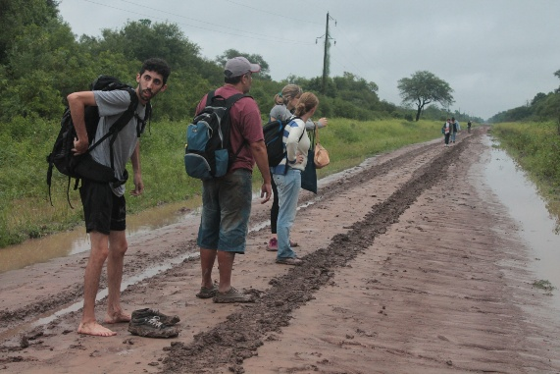 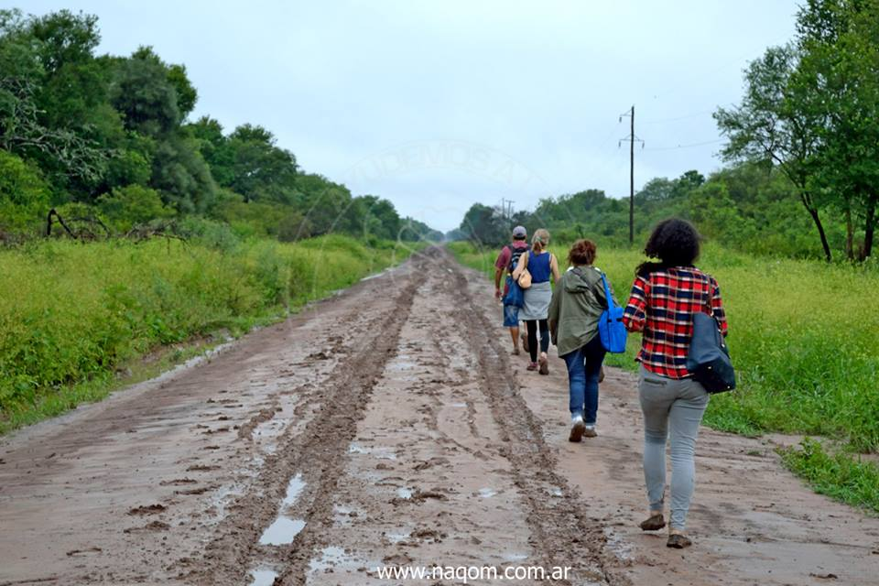

***Selección de alimentos y distribución de artículos***

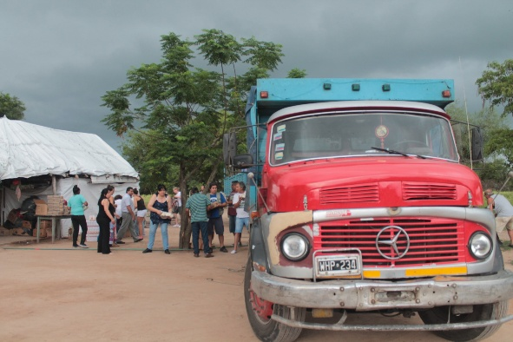 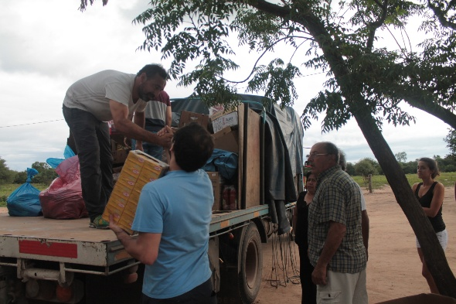

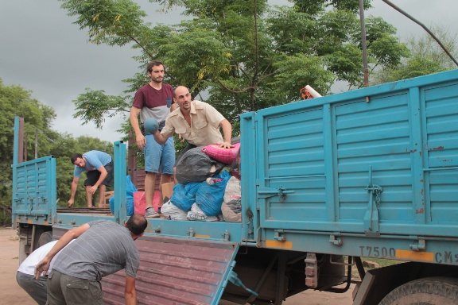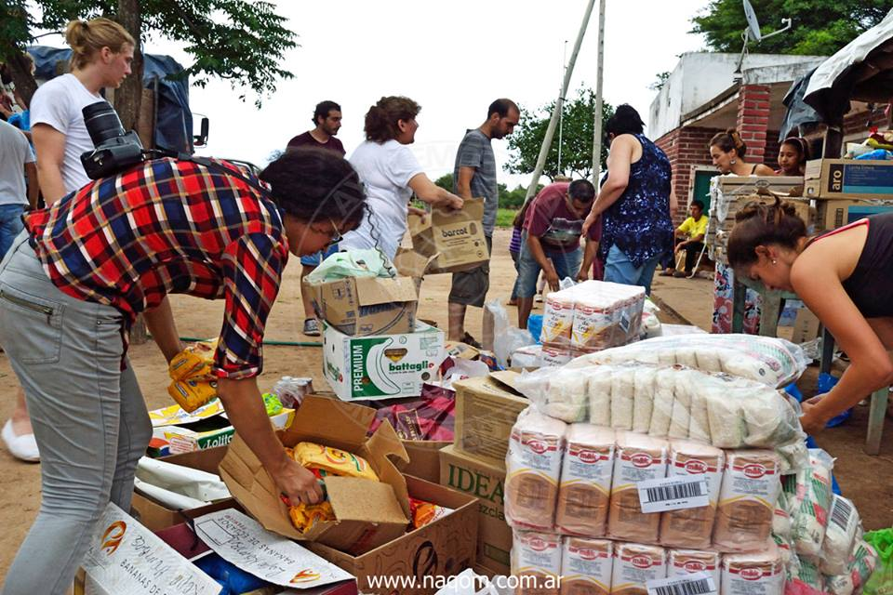

**Entrega**

